附件1

苏教研[2015] 35号

关于组织2015年江苏省高中物理优课评比
暨教学观摩活动的通知

各市教研室（教科院、教科研中心）：

为进一步加强高中物理教师队伍的建设，发现并培养优秀中、青年物理教师，交流各地课堂教学改革成果，提高我省高中物理的教学质量，经研究决定，省教研室与省教育学会物理教学专业委员会拟于2015年10月在连云港市联合举办江苏省高中物理优课评比暨教学观摩活动。现将有关事项通知如下：

一、活动时间
2015年10月19日下午6时前报到，活动于10月22日结束。

二、活动地点
上课地点：江苏省连云港市高级中学
报到地点：特邀专家评委、各大市高中物理教研员、南京和苏州的观摩教师代表在明国大酒店报到；其余各市的观摩教师代表在中山宾馆报到。明国大酒店和中山宾馆的交通路线图见附件1。

三、参赛教师名额及条件
各市在广泛发动、认真选拔的基础上，推荐高中物理教师2名参加全省比赛（举办市可增加1名教师参赛）。参赛教师必须45岁以下（1970年1月1日以后出生）、具有3年以上教龄。参赛教师的报名表（见附件2）请于10月8日前发送至邮箱jssjysyb@163.com中。

四、课题安排
时间 | 10月20日 | 10月21日
A组（高一） | 《弹力》 | 《摩擦力》
B组（高二） | 《磁场对通电导线的作用力》 | 《磁场对运动电荷的作用力》
说明：上课学校学生所使用的教材为人教版高中物理教材，如参赛教师使用教科版教材上课，请将相关教材内容复印60份带到上课地点。

五、奖项设置
由各组评委对参赛教师的教学设计及课堂教学分别进行评分（其中教学设计占10%），每天每组的上课教师根据所在组的总分排序，确定本组40%的一等奖和60%的二等奖获奖人员。

六、观摩教师
每市可安排15名观摩教师（含参赛教师的陪同人员）参加本次活动。
请各大市于10月8日前将参加观摩活动的教师名单填入后（见附件2）发至邮箱jf0238@163.com ，以便会务组统一安排。

七、活动经费
活动期间观摩教师的餐饮、会议材料由学校统一代办，相关资料、食宿、差旅等费用回原单位报销。

江苏省中小学教学研究室
江苏省教育学会物理教学专业委员会
二○一五年九月十五日
交通路线图
明国大酒店
地址: 连云港市连云区中华西路1号（中华西路与东园路交汇处）
1.驾车：高速往港口方向，到开发区下，沿港城大道直行（5公里左右），左拐到东园路，
第一个红绿灯左拐到中华西路50米即到。
2.火车：到连云港东站下，步行200m到久和站乘坐37路到达海关站下，对面即是；或打的
15元即到。
3.汽车：
（1）到连云港苏欣快客站下，往北步行500米左右到达龙河广场，乘坐BRT(B1路或者B1k路)至嘉瑞宝广场站下车，向西步行（从巷子里穿过）至明国大酒店。
（2）到连云港汽车总站（连云港火车站旁边），步行至连云港火车站乘坐BRT(B1k路)至嘉瑞宝广场站下车，向西步行（从巷子里穿过）至明国大酒店。
（3）到墟沟汽车站打车起步价7元即可至明国大酒店。
明国大酒店酒店联系电话：0518-85780288
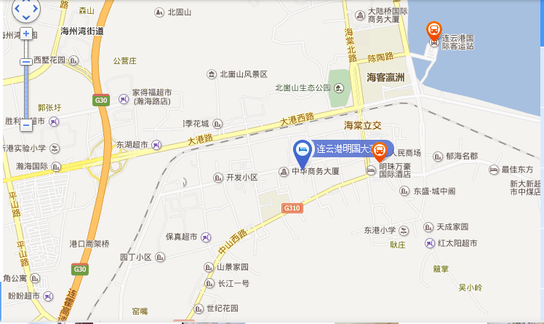
中山宾馆
地址：连云港市连云区中山西路38号(新民路与中山西路交汇处东侧)
1.驾车：高速往港口方向，到开发区下，沿港城大道直行（4公里左右），即到（在车行驶方
向左边可见）
2.火车：到连云港东站下，打的10元即到；或步行500m乘坐BRT（B1k路)至院前站下
车，向西步行50米至中山宾馆。
3.汽车：
（1）到连云港苏欣快客站下，往北步行500米左右到达龙河广场，乘坐BRT(B1路或者B1k路)至院前站下车，向西步行50米至中山宾馆。
（2）到连云港汽车总站（连云港火车站旁边），步行至连云港火车站乘坐BRT（B1k路)至院前站下车，向西步行50米至中山宾馆。
（3）到连云港墟沟汽车站有两种乘车路线，第一种选择出租车起步价7元即可至中山宾馆。第二种选择出汽车站往北走步行20米，到马路西侧BRT站台(购物中心站)乘坐B1，到院前站下车，步行50米即到。
中山宾馆联系电话：0518-82339888

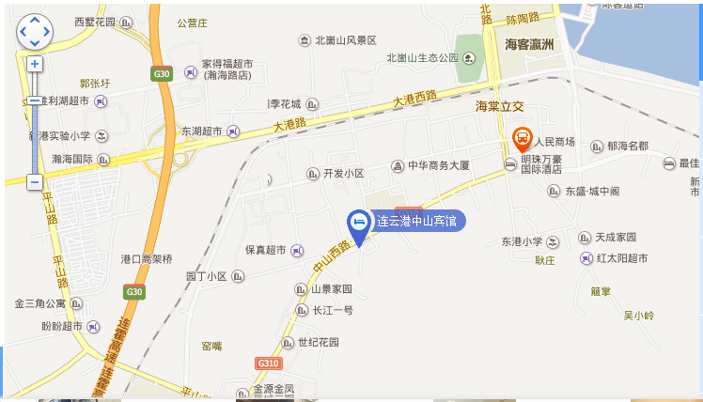
附件2 2015年江苏省高中物理优秀课评比
市观摩教师名单

序号 | 姓名 | 性别 | 单位 | 联系电话
1
2
3
4
5
6
7
8
9
10
11
12
13
14
15

